**Nêu gương người tốt việc tốt: Nhặt được của rơi trả người đánh mất**

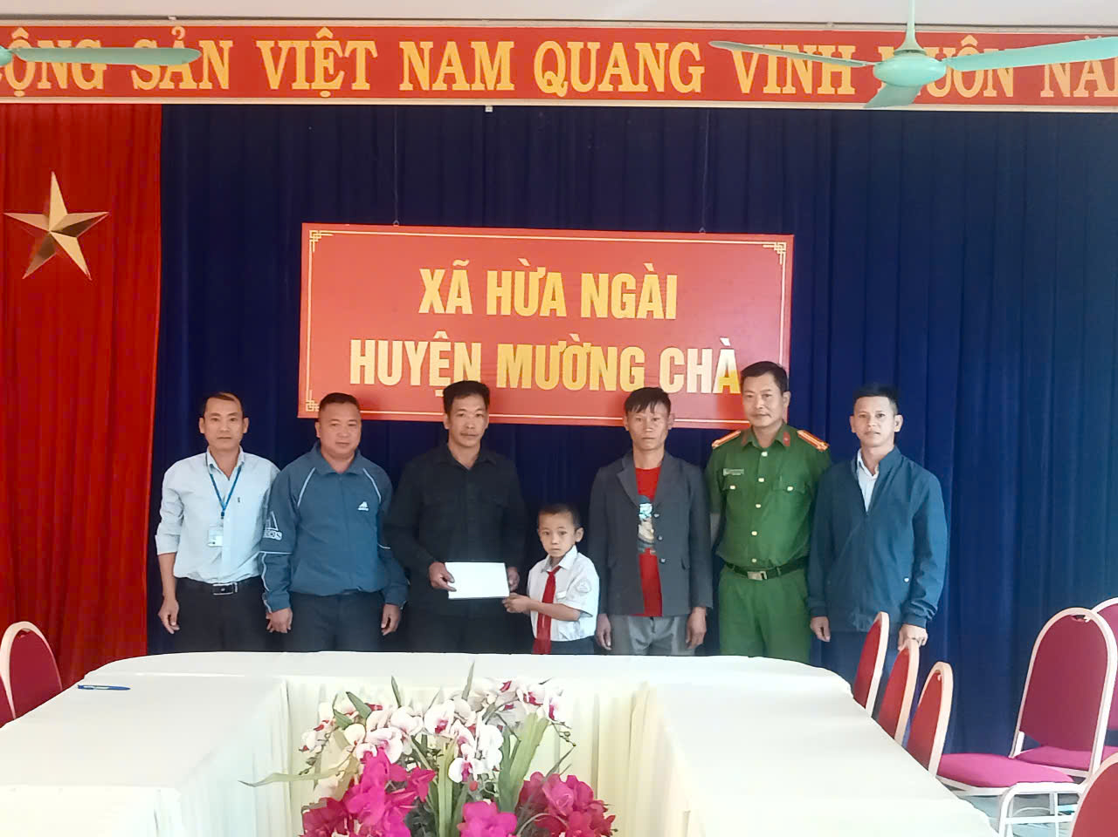

**“Nhặt được của rơi trả người đánh mất” là một nét đẹp trong phẩm chất đạo đức của mỗi con người. Nét đẹp này được gìn giữ thông qua những việc làm tử tế đã lan tỏa và gieo vào lòng mỗi người về niềm tin, tình người. Mỗi tấm gương người tốt, việc tốt đều là hành động đẹp không phân biệt địa vị, tuổi tác và đều đáng được trân trọng, tuyên dương. Một tấm gương tiêu biểu về hành động đẹp này đó chính là em học sinh Vừ A Dùng, lớp 4A4 Trường PTDTBT Tiểu Học Hừa Ngài-Hừa Ngài- Huyện Mường Chà-Điện Biên.**

Chiều ngày 5/11/2024, em Vừ A Dùng -lớp 4A4 có nhặt được tiền (tổng số tiền là: 4.000.000đ) tại đoạn đường từ UBND xã Hừa Ngài và cổng trường PTDTBT Tiểu học Hừa Ngài thuộc địa bàn xã Hừa Ngài, Huyện Mường Chà. Ngay sau khi nhặt được tiền trên, em Dùng đã trình báo thầy giáo chủ nhiệm, nộp lại số tiền cho Công An xã với mong muốn trả lại người đánh mất.

Đến 17 giờ 00 cùng ngày, có người đã liên hệ để xin lại số tiền trên. Sau khi xác minh thông tin, trước sự chứng kiến của Công An xã Hừa Ngài đã trao trả tiền cho người đánh rơi là Anh Mùa Thanh Long - sinh năm 1979, đang sống tại Bản Há Là Chủ A-xã Hừa Ngài-Mường Chà-Điện Biên. Anh Long xúc động chia sẻ: “May mắn là em Dùng nhặt được và chủ động liên lạc nên tôi đã nhận lại được số tiền đó. Tôi thực sự rất cảm ơn em Dùng,lớp 4A4 Trường PTDTBT Tiểu Học Hừa Ngài-Hừa Ngài- Huyện Mường Chà-Điện Biên”.

Nói về hành động của em học sinh, Vừ A Dùng cho biết: “em nghĩ việc nhặt được của rơi trả người đánh mất là việc làm bình thường. Chắc chắn nhiều người cũng sẽ làm như em, tìm trả lại cho người mất.” Trong khi em lại là Học sinh khuyết tật, ít nói, nói tiếng nghe không rõ.

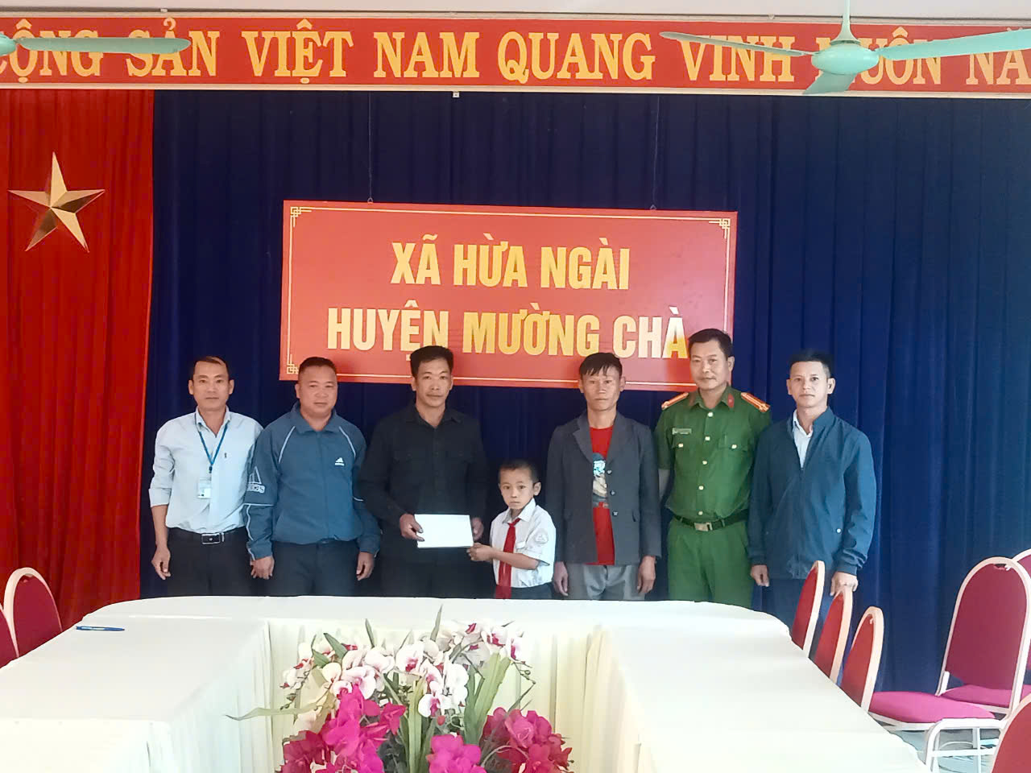

Em Vừ A Dùng (thứ tư, từ phải) trao trả tiền nhặt được cho anh Long trước sự chứng kiến của các thầy, phụ huynh, Lãnh đạo xã, Công An xã.

Hành động của em Vừ A Dùng là tấm gương sáng về lòng trung thực và lan tỏa hình ảnh đẹp của “Một học sinh mẫu mực trong nhà trường hay trong giáo dục học sinh”.